I. Phân tích yêu cầu đề bài xây dựng mô hình ER
- Mô hình ER nhận được khi phân tích yêu cầu đề bài:
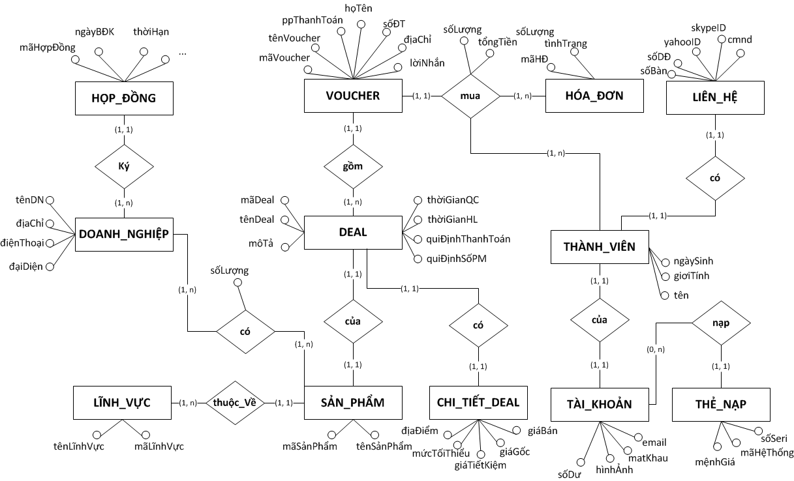
- Trên sơ đồ phần DEAL thể hiện việc quảng cáo sản phẩm của doanh nghiệp
II. Chuyển thành tập < Q_{i}, F_{i} >

